Technická specifikace

Název akce: III/33838 Paběnice, most ev.č. 33838-1 - stavba

Místo realizace akce : most na silnici č.III/33838 v km 7,758 přes Paběnický potok v obci Paběnice, okres Kutná Hora

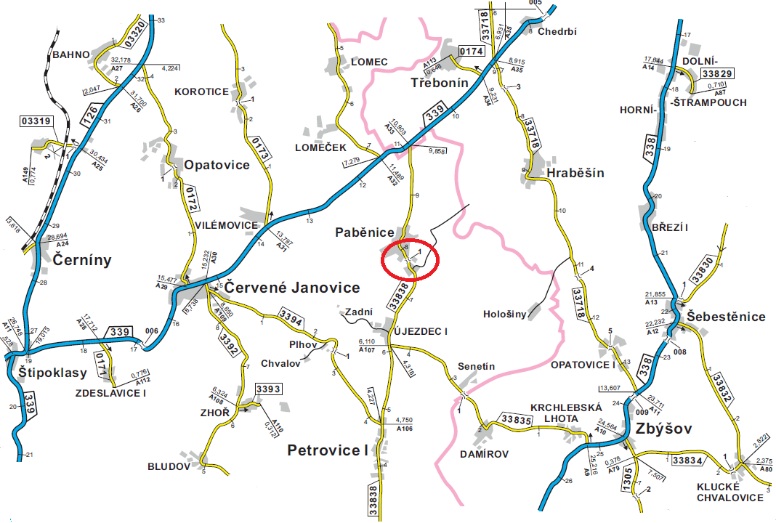

- Předmět akce:
Demolice stávajícího mostu, který je ve špatném stavebním stavu - stupeň a následná výstavba nového objektu.

Nový most je navržen jako přesypaný deskový železobetonový polorám se zakřiveným spodním lícem a s oboustrannými čelními zdmi, železobetonové opěry se založením na mikropilotách; vlevo samonosná kolmá křídla, vpravo zavěšené kolmé a rovnoběžné křídlo; čelní plochy obloženy lomovým kamenem.

- Předpokládaná výše nákladů dle PDPS:
17.246 tis. Kč s DPH

- Specifikace rozhodujících stavebních objektů:
SO 001 – Demolice mostu ev. č. 33838-1
SO 021 – Příprava území
SO 181 – DIO
SO 201 – Most ev. č. 33838-1
SO 331 – Provizorní přeložka vodovodu
SO 431 – Přeložka vedení VO
SO 460 – Přeložka sdělovacího vedení CETIN (cena je stanovena dle projektové kalkulace správce, uchazeč neoceňuje, bude fakturováno dle skutečnosti (uchazeč má veškeré náklady na koordinační činnost, včetně bankovních nákladů a poplatků obsaženu v položce 00410R a 00420Rv objektu SO 000)
SO 801 – Vegetační úpravy
SO 901 – Provizorní lávka

- Termín realizace: dle SoD
Stavba: předpoklad zahájení v r. 2023
předpokládaná doba 9 měsíců

- Údaje o PDPS:
Projektant: PONTEX s.r.o., Bezová 1658, 147 14 Praha 4, Ing. Lukáš Procházka

Kontakt :
Miroslav Dostál hlavní mostní technik KSÚS SK, mobil 778 532 514, email: m iroslav.dostal@ksus.cz
Petr Dusbaba, mostní technik oblast Kutná Hora, mobil 778 760 077, email: petr.dusbaba@ksus.cz
Ing. Jiří Čapek, mostní technik oblast Kutná Hora, mobil 728 290 934, email: jiri.capek@ksus.cz

Zpracoval: Ing. Jiří Čapek Datum : 20.02.2023

Fotodokumentace:
 | 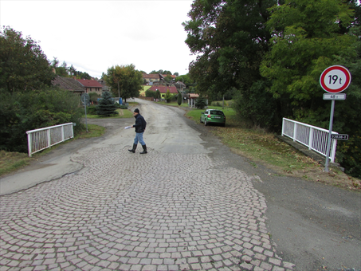 | Šířkové uspořádání ve směru staničení.
 | 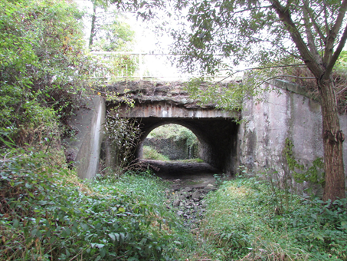 | Pohled na levou stranu mostu.
 | 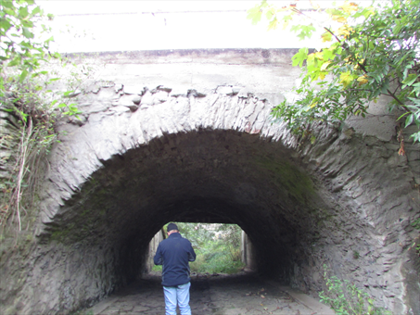 | Pohled na pravou stranu mostu.
 | 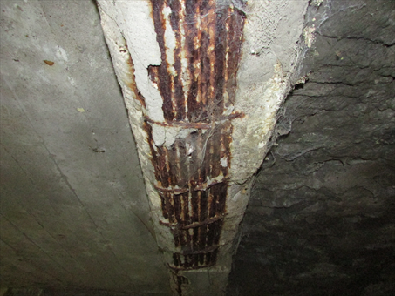 | Železobetonový trám nosné konstrukce: odpadlá krycí vrstva betonu, obnažená výztuž je oslabena korozí.

